南阳市2021年春期高中一年级期终质量评估
地理试题
注意事项：
1.本试卷分第I卷（选择题）和第II卷（非选择题），满分100分；答题前，考生务必将自己的姓名、准考证号填写在答题卡上，并用2B铅笔将准考证号及考试科目在相应位置填涂。
2.选择题答案使用2B铅笔填涂，如需改动，用橡皮擦干净后，再选涂其他答案标号；非选择题答案使用0.5毫米的黑色中性（签字）笔或碳素笔书写，字体工整、笔迹清楚。
3.请按照题号在各题的答题区域（黑色线框）内作答，超出答题区域书写的答案无效。
4.保持卡面清洁，不折叠，不破损。
第I卷（选择题，共60分）
历史上佤族是一个不喜欢流动的民族，主要聚居在澜沧江以西和怒江以东的横断山脉和怒山山脉南段。境内峰峦连绵，河流纵横，山谷多，平坝少，人们习惯称之为阿佤山区，佤族村塞一般位于海拔1000米左右。近年来，随着城市化进程的加快，佤族人民同其他民族的交流增多，人口呈现出由“阿佤山中心区”向外流失的趋势。据此完成1~2题。
1.阿佤山区人口大量向外流失可能导致当地
A.耕地面积减少 B.老龄人口增加
C.农业生产效率降低 D.生态环境恶化
2、历史上佤族人外出流动较少主要是因为
A.耕地面积广大 B.对外交通不便
C.人民生活富裕 D.民族内部和谐
下图为城市某功能区一天内不同时段的人口流动状况示意图（数值越大占比越高）。读图完成下面小题。
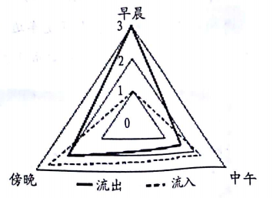
3.由图可知，该功能区是
A.商业区 B.住宅区 C.工业区 D.行政区
4.城市中心商务区的形成主要是由于
A.经济因素 B.宗教因素 C.地形因素 D.气候因素
东北水稻种植面积约占全国的9%，大米产量约占全国的16%~20%。东北大米的商品率很高，黑龙江省超过了70%。2020年黑龙江省粮食产量保持在1500亿斤以上，被称为中国粮食的“压舱石”。习主席要求：“中国人要把饭碗端在自己手里，而且要装自己的粮食”。据此完成下面小题。
5.下列不属于东北大米商品率高的原因是
A.地广人稀 B.劳动力丰富 C.机械化水平高 D.土壤肥沃
6.黑龙江省被称为中国粮食的“压舱石”的原因是
A.品质高，能满足人们对高品质生活的追求
B.产量大，可减少对国际市场的依赖
C.品种多，使消费者多样化的需求得到满足
D.商品率高，有利于更多的出口创汇
7.为了更好的做到“把饭碗端在自己的手里”，我们应该
①按照比较优势原则，调整粮食生产布局
②加大后备土地资源开发，提高粮食总产量
③改善生态环境，确保粮食生产的可持续
④实施农业保护政策，增加进口
⑤加大农业科研力度，加快科技兴粮步伐
A.①②③ B.①②④ C.②④⑤ D.①③⑤
“亲土种植”是采取对土壤“亲和、友好”的方式来开展种植作业。2017年底，总部位于山东临沂的某农化企业，在国内率先进行了“亲土种植”的探索与实践，为吉林松原县的黑土地保护与利用制定了三年的减肥增效解决方案（如下图所示），据此，完成下面小题。
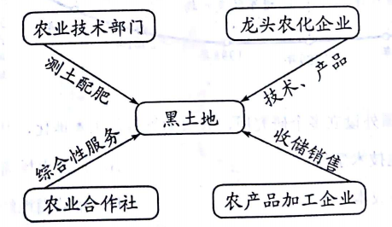
8.与传统种植方式相比，“亲土种植”最大的不同点是
A.土壤得到养护 B.无化肥农药使用
C.种植技术先进 D.农作物产量提高业
9.推广“亲士种植”的意义在于
A.提高农民种粮积极性 B.扩大企业的生产规模
C.改善企业与农户关系 D.实现农业可持续发展
我国有很多隐藏的超级小镇，例如山东菏泽曹县庄寨镇是生产棺材的“超级小镇”。依托优质的桐木资源，该小镇靠木材加工“发家”，吸引了不少企业在此落地生根。在多样化的桐木制品生产中，小镇把棺木生意做得尤为风生水起。棺木产品远销海内外，占据日本棺木市场60%以上的份额，成为我国著名的特色产业专业镇。完成下面小题。
10.曹县庄寨镇成为棺木制造特色产业专业镇将会
A.导致当地林木资源枯竭 B.加速该地区产业转型
C.吸引大量周边地区人口流入 D.促使务工村民全部回流
11、目前，国内对于棺木的需求日益减少的主要原因是
A.殡葬政策改革 B.棺木价格上涨
C.林木资源减少 D.每年死亡人数下降
读图“中国某企业发展历史简图”，完成下面小题。
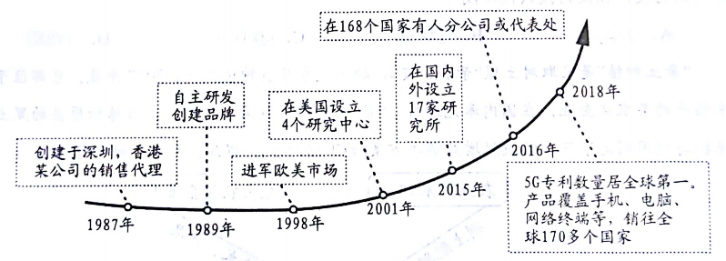
12.该公司在国外设立多个研究所，并大力推行员工本地化，其目的是
A.利用当地技术条件 B.把握市场需求
C.降低运输成本去 D.带动当地经济发展
13.该公司在发展过程中突出的优势是
A.打造自主品牌 B.低碳环保节能
C.劳动力丰富廉价 D.小批量定制化生产
江苏省对口青海省的精准扶贫绿色项目“云养羊”已开发线上平台。网友线上支付订金，便可在线上领养一只佩戴芯片的藏羊，通过佩戴的芯片可以实时监测藏羊的生长情况、健康状态和运动量。代养半年后，藏羊成熟，养殖户进行绿色加工，通过快递送达消费者家中。“云养羊”模式得到了政府的大力支持。据此完成下面小题。
14.“云养羊”模式的兴起，主要依托于
A.高品质食材需求的提升 B.区际联系的加强
C.物流和网络技术的快速发展 D.养殖技术的进步
15.“云养羊”模式显著降低了藏羊养殖的
A.饲养成本 B.物流成本 C.营销成本 D.管理成本
16.青海省发展“云养羊”模式，可以
A.实现青海省全员脱贫 B.降低质量监管力度
C.减少政府资金投入 D.增加潜在游客数量
公元641年，造纸术随文成公主进藏传入藏区，但造纸术传入的前几年却在雪域高原“水土不服”。经探索实践，造纸术在原有以竹子、稻草和破鱼网为原料的工艺上改良为与藏区的狼毒草（西藏广泛分布的草本植物，毒性较大）结合，形成了独特的藏纸工艺。据此完成下面小题。
17.造纸术在雪域高原“水土不服”主要指
A.造纸缺乏原料 B.用纸需求量小
C.造纸技术门槛高 D.藏区文化迥异
18.藏区重要经文印刷首选采用狼毒纸，主要原因是
①纸张平整美观 ②取材较为便利 ③生产工艺复杂 ④保存时间长
A.①② B.②③ C.①④ D.②④
内倒划了斜线的车道为可变车道（左图），在进入可变车道前，需随时根据相应指示牌（右图）确定行驶方向。据此完成下列各题。
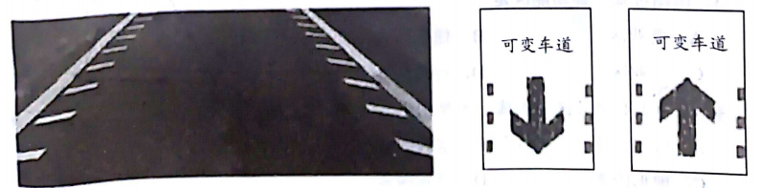
19.可变车道主要出现在
A.高速公路 B.乡镇道路 C.城市干道 D.步行街道
20.设置可变车道的主要目的是
A.降低车流行驶速度 B.高效利用道路资源
C.减少路面的车流量 D.美化道路地面环境
“引大济湟”是从湟水最大支流大通河引水，穿越达坂山进入湟水谷地的调水工程。该工程由引水枢纽、引水隧洞、出口明渠三部分组成。第一期工程于2018年8月24日开通调水。下图示意“引大济湟”引水线路。据此完成下面小题。
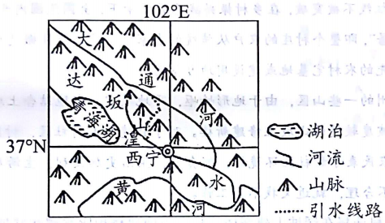
21.大通河是湟水的支流，但仍从大通河调水的主要原因是
A.湟水冰川融水少，水量少 B.大通河受人类干扰少，水质好
C.地势北高南低，可自流引水 D.湟水谷地人口多，需水量大
22.“引大济湟”工程对湟水谷地的生态影响是
A.水土流失加剧 B.促进地下水发育
C.提高农业产量 D.缓解土壤盐碱化
田间道路多为土质路面，在车辆及农机具行走碾压下，产生不同路面形态，在水流冲刷作用下，田间道路侵蚀强烈，切割严重，形成断路，制约农业发展。吉林省某村推广的新型保路技术，在路中开沟、码放砾石（称石坎），有效地抑制了流水对田间道路侵蚀。据此完成下面小题。
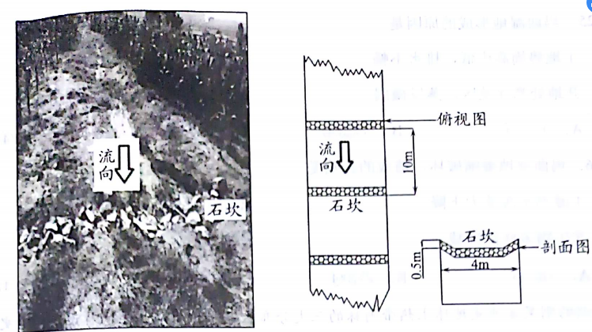
23.在路中开沟、码放砾石（称石坎），抑制流水对田间道路侵蚀，主要原理是
①集中水流 ②增强下渗 ③拦截泥沙 ④减缓流速
A.①②③ B.①②④ C.①③④ D.②③④
24.利用石坎技术改造过的田间道路表面，植被明显增加，主要原因是
A.近地面温度升高 B.地表径流量增加
C.土壤稳定度增加 D.车辆和行人减少
玛曲湿地位于甘肃甘南西南部、青藏高原东端，是青藏高原上最大的高寒沼泽湿地，黄河流经此处，被誉为“黄河蓄水池”。近年来，由于受自然因素和人为因素影响，玛曲湿地大面积干涸和萎缩，湿地功能退化，制约了牧区的经济发展，直接威胁黄河流域的生态安全。结合图文资料，完成下面小题。
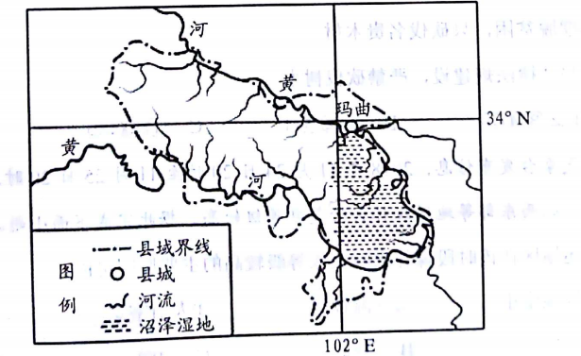
玛曲湿地的位置
25.玛曲湿地形成的原因是
①地势周高中低，排水不畅 ②地下冻土阻碍地表水下渗
③地处高纬地区，蒸发微弱 ④河道弯曲，支流、湖泊众多
A.①②③ B.①②④ C.①③④ D.②③④
26.玛曲湿地萎缩破坏，造成的影响是
①涵养水源能力下降 ②加快水体净化的速度
③生物多样性锐减 ④调节气候的能力下降
A.①②③ B.②③④ C.①③④ D.①②④
非洲的刚果盆地是地球上热带雨林的三大分布区之一，目前该地雨林遭受到了史无前例的破坏，研究人员开展的研究显示：到2050年，森林砍伐可能导致刚果盆地气温上升0.7℃，将使温室气体造成的变暖加剧50%。据此回答下列问题。
27.刚果河流域雨林大面积被毁的根本原因是
A.历史遗留的迁移农业 B.发达国家需要大量木材
C.人口快速增长和生活贫困 D.热带雨林的土壤贫瘠
28.地处刚果盆地的国家为保护这一片原始森林采取的措施，正确的是
①加强雨林管理和保护，建立自然保护区
②森林选择性采伐与更新造林相结合
③加强环境教育，提高公民环保意识
④为摆脱贫困，只砍伐名贵木材
⑤加强法律法规建设，严禁砍伐树木
A.①②③④⑤ B.①②③④ C.①②④⑤ D.①②③
据中央气象台发布信息，2018年11月24日20时至11月25日20时，北京北部、河北北部和西部、山西东部等地区森林火险气象等级较高。据此完成下面小题。
29.上述地区在该时段森林火险气象等级较高的主要原因可能有
①空气湿度小 ②气温较高 ③人口密集 ④风力较大
A.①④ B.①② C.②③ D.③④
30.如果将GIS用来监测森林火灾，下列做法最可取的是
A.用来分析引起火灾的原因
B.确定火灾地点范围及分析火势蔓延方向
C.预测森林火灾发生的地点
D.预测森林火灾发生后的所造成的后果
第II卷（非选择题，共40分）
31.阅读材料，完成下列要求。（10分）
近些年来，中国的城市化发展使大量农业用地转变为城市建设用地，为了保证全国耕地总面积十八亿亩红线不被突破，在乡村振兴战略的背景下，全国范围内开展了大规模的“撤村并居”或“合村并居”，即整个村庄的农户从传统的农家平房院落集体搬迁至同城镇居民住房一样的楼房。将原先的农村宅基地或建设用地复垦为耕地。
在云南、贵州的一些山区，由于地形崎岖，平地较少，当地结合土地资源、地形、气候等因素，选择在坡度较缓的山坡上修建新楼。对于新建的农村社区，村民们的“上楼”态度并不统一。大部分农民表示新社区环境好，配套好，生活更加便利，生活质量提高了；也有村民认为拆迁补偿不合理，就近又找不到工作。
（1）部分农村选择在缓坡上建新楼，与在平地建楼相比有哪些好处？（4分）
（2）分析部分村民“上楼”意愿不高的原因。（6分）
32.阅读图文材料，回答问题。（8分）
川藏铁路起于四川成都，途径四川蒲江、雅安、康定、理塘县、玉县，进入西藏江达县、昌都、八宿县邦达镇、林芝、山南，最终到达西藏拉萨，和1969年建成通车的川藏公路南线走向基本一致。线路经过区域山高谷深，地形条件极其复杂，累计爬升高度达1.6万多米，由于青藏高原特长隧道遭受的高地温（地下岩石温度高）热害越来越严峻，建设中的川藏铁路，沿线高地温隧道初步统计就有10座，地温在28.7~89.0℃。下图为川藏铁路走向示意图。
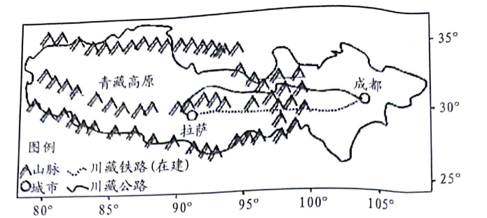
（1）简述拉萨和成都间的交通先修建川藏公路的原因。（4分）
（2）请分析高地温对隧道施工的影响。（4分）
33、阅读图文材料，完成下列要求。（12分）
莲藕是一种生长在相对稳定静水中的水生植物，喜温，不耐阴，忌大风，不宜缺水，以富含有机质的壤土和粘壤土为最适。荆州位于江汉平原，湖港河汉众多，莲藕生产规模大。“排骨藕汤”久负盛名，冬季家宴必备。过去冬天人们从泥土挖出来的泥巴藕大多只能低价外销，现在上市早，还被荆州某零食企业加工成十多个品类的休闲零食，销往全国各地，价格翻几倍。莲藕好种，但是采挖难度大，往往用锄头和铁锨等工具人工挖藕，近年来挖藕成本不断提高。图1为莲藕的生长示意图，图2为采挖的新鲜藕。
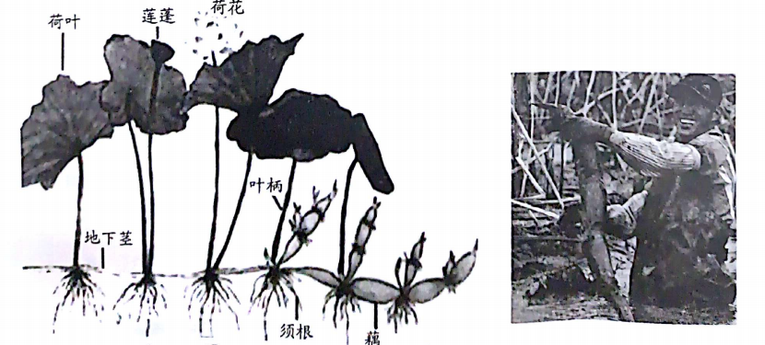
图1 图2
（1）结合材料分析荆州盛产莲藕的有利自然条件。（4分）
（2）分析过去挖藕主要在冬季的原因。（4分）
（3）分析挖藕环节是莲藕产业链中成本最高的环节的原因。（4分）
34、阅读图文材料，回答下列问题。（10分）
2021年5月13日下午，习近平总书记来到淅川县，考察了丹江口水库等地，了解了南水北调水源地生态保护、移民安置、特色产业发展等情况。河南省淅川县被确定为南水北调中线水源地后，当地原有的产业发展受到限制，处于“守水守穷”的困境。随着丹江口水库蓄水，大面积耕作层将被水淹没。耕作层富含有机质和氮磷矿物，是不可再生的耕地精华，而水中的有机质、总氮磷含量超标将导致水体富营养化和水质恶化。2013年淅川县采取移土培肥措施，在库区蓄水之前，将水库淹没区坡度6°以下40cm厚的耕作层剥离，转移至库区周边裸露的瘠薄坡地之上，改造形成了层层梯田绕山转、道道山梁披绿装的美丽景观。移土培肥等措施的实施使淅川县逐步从“守水守穷”走向“生态富民”。下图为淅川县和丹江口水库位置示意图。
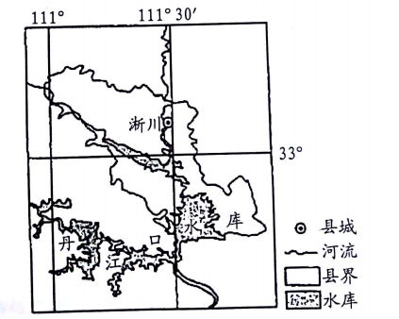
（1）被确定为水源地后，从产业发展的角度，说出淅川县“守水守穷”的原因。（4分）
（2）请为淅川县从“守水守穷”走向“生态富民”提出合理化建议。（6分）
南阳市2021春期末高一地理参考答案
选择题：
1-5CBBAB 6-10BDADB 11-15ABACC
16-20DADCB 21-25DBDCB 26-30CCDAB
31、（10分）
（1）缓坡建楼可以少占用耕地；缓坡便于排水防涝；坡上房屋采光和视野条件好；缓坡通风条件好。（4分）
（2）集中居住后耕作、养殖不便，生产成本增加；拆迁补偿不合理，社会福利保障不到位；新建社区产业配套不完善，农民工就业困难；住宅空间变小，生活不便；难以适应类似城市居民的生活方式；难以传承原有的乡村风貌和乡土习俗。（任答3点，6分）
32.（8分）
（1）公路建设难度小，成本低，地区适应性强；公路运输灵活性好，适合点到点间的运输。成都与拉萨之间地势起伏大，地质条件复杂，生态脆弱，而且人口稀少，分布分散，运输量小，适合公路运输。（任答2点，4分）
（2）恶化施工环境，降低劳动生产率，严重威胁施工人员的健康和安全。洞内高温导致机械设备效率降低、故障增多。对隧道施工材料选取要求高，建设成本提高。在隧道建成运营后，高温将使隧道养护维修更加困难，导致运营成本大幅提高。（任答2点，4分）
33、（12分）
（1）荆州湖港河汊众多，水域面积广；沉积平原，淤泥肥厚（多）；亚热带季风气候，夏季高温多雨利于生长；7-8月为伏旱天气，光照强，风力小，适宜莲藕不耐阴、忌大风的习性。（答对2点即可，4分）
（2）冬季湖塘水位低，有利于采挖；冬季气温低，有利于储存与运输；冬季人们喜烧汤（春节期间宴席多），市场需求大；冬季为农闲时节，劳动力充足。（答对2点即可，4分）
（3）采藕主要靠人工，生产效率低；采藕具有季节性，劳动强度大，冬季气温低，下水劳作非常辛苦；随着城市化发展，农村青壮年劳动力减少，有经验的采藕人越来越少。（答对2点即可，4分）
34.（10分）（1）为保护水质，产业发展受限；矿产开采和工矿业发展受限；库区水产养殖业受限；耕地面临被淹没，农药和化肥使用量减少，耕作业受限。（任答2点，4分）
（2）提高农业的规模化和专业化程度；发展生态林果业；建设绿色环保的农产品加工业，提高农产品收益；利用丹江口库区和梯田等景观资源，推动旅游业发展。（任答3点，6分）

